Муниципальное бюджетное общеобразовательное учреждение
города Коврова «Средняя общеобразовательная школа №9
имени Героя Советского Союза Авиарда Гавриловича Фастовца»

Поддержка профессионально-личностного развития педагога в условиях инновационных преобразований современной школы

Авторы:

Горбунова Татьяна Григорьевна
Заслуженный учитель Российской Федерации
директор МБОУ СОШ №9
Кукушкина Наталья Станиславовна
Почетный работник воспитания и просвещения
Российской Федерации
старший методист
учитель истории и обществознания
Ромина Екатерина Ивановна
заместитель директора по учебной работе
Захарова Ольга Александровна
методист, учитель биологии
Пегушина Наталья Егоровна
учитель географии

2021
Условия возникновения, становления педагогического опыта
Педагогический опыт по теме «Специфика поддержки профессионально-личностного развития педагога в условиях инновационных преобразований современной школы» в МБОУ СОШ №9 г. Коврова формировался в период с 2013 по 2021 годы.
Разработка проблемы поддержки профессионально-личностного развития педагога началась в 2013 году, когда школа стала региональной инновационной площадкой по теме «Проектирование информационно-дидактического пространства профессионально-личностного саморазвития педагога в условиях инновационных преобразований» (приказ департамента образования администрации Владимирской области № 1242 от 1 октября 2013), с 2018 года – в рамках экспериментальной площадки федерального государственного бюджетного учреждения «Федеральный институт развития образования» по теме «Профессионально-личностное развитие педагога в условиях введения профессиональных стандартов» (приказ ФГБУ ФИРО №87 от 25 июня 2018г). В 2019 году МБОУ СОШ №9 начала работать как муниципальная школа-лаборатория учителя-исследователя (приказ управления образования администрации г. Коврова №307 от 22 мая 2019г).
Муниципальное бюджетное общеобразовательное учреждение города Коврова «Средняя общеобразовательная школа №9 имени Героя Советского Союза Авиарда Гавриловича Фастовца» реализует программы начального общего, основного общего и среднего общего образования. В школе обучается 740 человек, количество классов - комплектов – 26, средняя наполняемость классов – 28 человек.
Общая численность педагогических работников на сентябрь 2021г. составляет 44 человека: 58% педагогов принимают активное участие в инновационной работе школы, 100% педагогов постоянно занимаются самообразованием, повышают свою квалификацию в рамках курсовой подготовки, 2 педагога имеют почетное звание «Заслуженный учитель РФ»,
6 человек награждены нагрудным знаком «Почетный работник РФ».
За время своей деятельности педагогический коллектив школы неоднократно подтверждал свою высокую результативность через участие в конкурсах: 1человек является победителем регионального этапа Всероссийского конкурса «Учитель года», 3 победителя и один призер Всероссийского конкурса на присуждение премий лучшим учителям за достижения в педагогической области.
В школе созданы условия для развития компетенций и навыков необходимых ученику в жизни. Для развития творческого потенциала учащихся в школе разработана программа «Одаренные дети», результатами реализации которой за последние 5 лет стали победы и призовые места учащихся в конкурсах различного уровня, 2 победителя и 6 призеров регионального этапа Всероссийской олимпиады школьников, 2 ученика являются стипендиатами «Надежда земли Владимирской». Развитию коммуникативных и коллаборативных навыков способствуют организация профильных и творческих смен в периоды каникул, посещение областных школ олимпиадного движения, участие школьной команды в тематической смене лагеря «Орленок», полуфиналов игры «Большая перемена». В школе действует театральный коллектив, детский хор, кружки и секции различной направленности, работает картинг клуб.
Школа славится своими традициями, имеет высокий рейтинг среди родителей и общественности. МБОУ СОШ №9 является информационно открытой: постоянно обновляющийся сайт школы, размещение методических материалов учителей на порталах http://ped-znanie.ru, www.educontest.net, http://viro33.ru , http://openclass , http://nsportal , наличие школьного сетевого сообщества http://VK позволяют родителям и общественности знакомиться с актуальной школьной информацией и активно участвовать в ее жизни.
В настоящее время педагогический коллектив школы реализует Программу развития «Школа культуры и достоинства 2018-2023гг».

Актуальность
Проблеме развития современного педагога уделяется одно из ведущих мест в современной политике российского государства. На это указывают основные положения Национального проекта «Образование», федеральный проект «Учитель будущего», который ориентирован на методическое сопровождение учителей, стимулирование их к непрерывному образованию, повышению квалификации и развитию необходимых в современном образовательном процессе компетенций, Концепция непрерывного образования в РФ до 2025 года, нацеленная на построение индивидуальных образовательных маршрутов и повышение конкурентоспособности за счет формирования профессиональных компетенций для взрослого населения, в том числе в сфере образования. Переход системы образования к новым образовательным стандартам, разработка Национальной системы учительского роста создала основания для оформления представлений о личности современного учителя.
Среди наиболее значимых профессиональных качеств педагога, осуществляющих свою деятельность в условиях постоянных изменений выделяются мобильность, инициативность, способность креативно подходить к решению возникающих задач. В этой связи развитие исследовательских навыков у педагогов становится одним из наиболее востребованных направлений обеспечения методической поддержки современного учителя.
На это указывают ряд противоречий, с которыми сталкивается педагог в современных условиях. Среди них противоречия между:
- потребностью в постоянной профессиональной мобильности педагога и его недостаточной готовностью работать в условиях быстрой трансформации общества,
- современными требованиями к результатам образовательного процесса, выдвижение на первый план необходимости формирования у учащихся «гибких навыков» и существующей традиционной системой работы учителя-практика.
Выявленные противоречия и высокая потребность педагогов в непрерывной научно-педагогической поддержке проектно-исследовательской деятельности стали основными мотиваторами для разработки указанной проблематики.

Теоретическая база педагогического опыта
Вопросы профессионально-личностного развития педагога рассматриваются в научной литературе с различных позиций.
Аспект психологической готовности учителя к совершенствованию своей профессиональной деятельности рассматривается в работах Е.А.Ермолина, Т.Ф.Кузнецовой, А.Я.Флиер.
В работах Л.В.Выготского, А.А.Деркач, Б.Ф.Ломова основной акцент делается на единстве общего, профессионального и культурологического образования в развитии и профессиональном становлении личности. Именно такой подход, по мнению авторов, позволяет обеспечивать непрерывность профессионально- личностного развития.
Компетентностный подход к подготовке педагога в современном отечественном образовании рассматривается в работах В.И. Байденко, С.К. Бондыревой, Е.Н. Волковой, Е.Н. Дмитриевой, Э.Ф. Зеера, А.К. Марковой, Л.В. Филипповой, А.В. Хуторского и др.
Методологические позиции опыта составляет деятельностный подход к процессу обучения, обоснованный в работах Л.С. Выготского, А.Н. Леонтьева, В.Н. Мясищева, С.Л. Рубинштейна и др.
По мнению авторов, совершенствование профессиональной деятельности педагогических работников включает в себя следующие направления:
- создание условий для становления активной личностной позиции педагога в условиях профессиональной деятельности,
- осознания своего социального статуса,
- формирование устойчивой потребности к саморазвитию.
В последнее время все более активно рассматривается вопрос о формах и методах управленческой и методической поддержки педагогов. Так, в статье Т.В. Беляевой «Форматы профессионального взаимодействия как ресурс развития педагога» основное внимание уделяется формированию и совершенствованию профессиональных педагогических сообществ, в том числе виртуальных и дистанционных. Такие авторы, как Н.В.Панова, И.Г.Беляева, Н.И.Сергеева рассматривают сетевое взаимодействие как один из основных ресурсов в решении задач профессионально-личностного развития педагогов.

Новизна опыта
Новизна опыта заключается в персонализации организационно-методической поддержки педагогов на уровне образовательной организации в условиях инновационных преобразований, происходящих в системе российского образования.
Представленные материалы знакомят с практикой построения индивидуальных траекторий профессионально-личностного развития педагога, в том числе педагога-исследователя.

Ведущая педагогическая идея
Несмотря на многочисленные разработки проблема управления профессионально-личностным развитием педагогов остается недостаточно изученной. Эффективность подготовки учителя во многом зависит от того, какая методическая и управленческая помощь ему будет оказана не только на уровне курсовой подготовки, но и методической службой школы.
Для решения данного вопроса необходимо учитывать индивидуальные особенности работающих учителей и включение их в различные профессиональные модели с определенными профессиональными компетенциями. Для организации такой работы администрации школы предстоит ответить на два ключевых вопроса: «Как мотивировать педагога к профессионально-личностному саморазвитию в условиях реформирования российской системы образования?» и «Как выстроить методическую работу в школе на основе персонализации подходов к осуществлению данной деятельности?».
Одним из ключевых направлений инновационной деятельности школы явилось технологическое обеспечение процесса профессионально-личностного развития педагога с опорой на деятельностный и рефлексивный подходы. В рамках работы инновационной площадки над этой темой были определены четыре проблемных блока:
- стимулирование активности педагогов в работе над собой;
- обеспечение психологического сопровождения профессионально-личностного развития педагога;
- методическое сопровождение проектирования профессионально-личностного развития педагога;
- мониторинг профессионально -личностного саморазвития педагога.
Работа по каждому направлению предусматривает учет индивидуальных особенностей преподавателей школы.

Технология педагогического опыта
Первый этап (2013-2015год) - работа была направлена на выявление индивидуальных профессионально-личностных особенностей работающих в школе учителей
На первом этапе проводилась работа по определению профессиональной типологии учителей на основе реализации рефлексивного подхода (молодой учитель, учитель-предметник, учитель-методист, учитель-исследователь, учитель-воспитатель).
Необходимо отметить, что данная типология применялась в рамках работы школы с 2015года и остается частично востребованной и сейчас, в условиях реализации Национального проекта «Образование» и введения национальной системы учительского роста.
Для того чтобы активизировать работу в данном направлении, все учителя школы условно были включены в различные профессиональные модели, каждая из которых включала несколько профессиональных компетенций:

По результатам мониторинга выделяются «западающие» компетентности у каждого учителя, определяющие выбор им индивидуальной методической темы, формируется его индивидуальный образовательный маршрут, предлагаются варианты построения такого маршрута.
Кроме того, для соотнесения учителей с определенной моделью и выработке индивидуального образовательного маршрута использовались материалы Специализированного модуля, размещенного в 2015году на сайте АПК и ППРО.
Для выстраивания индивидуальной траектории развития каждой группы была составлена программа психолого-педагогической поддержки, проводилось анкетирование и тестирование учителей и осуществлялся мониторинг профессиональной компетенции учителей.
В процессе реализации Программы опытно-экспериментальной работы в результате проведенной диагностики были выявлены основные затруднения, встречающиеся у различных групп учителей.
С целью психолого-педагогической поддержки был проведен цикл мероприятий по совершенствованию педагогического мастерства с учетом личностного развития, которые отражены в таблице:
Таблица №1
Типология педагогов | Мероприятия
1.Молодой учитель | Система тренингов на совершенствование коммуникативных навыков
2. Учитель-предметник | Система тренингов на профилактику эмоционального выгорания
3. Учитель-исследователь | Тренинг креативности
4. Учитель-воспитатель | Тренинг личностного саморазвития
5. Учитель- методист | Тренинг коммуникативных навыков  Тренинг мотивации
С каждой группой учителей проводилась система тренингов, рассчитанных на 6-8 занятий.
Результатом первого этапа стало:
- выработка теоретических основ последующей практической деятельности
- разработка
- Программы инновационной деятельности школы;
- Положения о системе оценки деятельности педагогических работников муниципального бюджетного общеобразовательного учреждения средней общеобразовательной школы №9 г. Ковров;
- Модели психологического сопровождения профессионально-личностного развития педагога;
- Программы психолого-педагогической поддержки педагога в условиях инновационной деятельности.

Второй этап (2016-2020гг) - внедренческий
Основные задачи
- методическое сопровождение проектирования профессионально-личностного развития педагога;
- разработка и апробация индивидуальных образовательных маршрутов
- апробация работы муниципальной школы-лаборатории учителя-исследователя

Проектирование индивидуального образовательного маршрута (ИОМ) педагога рассматривалось нами как процесс применения персонально ориентированного инструмента методической поддержки, фиксирующего личный путь профессионально-личностного развития педагога в ходе решения поставленных задач, направленных на преодоление возникающих в образовательном процессе затруднений.
Маршрутизация деятельности педагога включает прохождение трех этапов:
- анализ современных течений в развитии педагогической деятельности (научно-педагогические аспекты, методические аспекты, психолого- педагогические аспекты, нормативно-правовое обеспечение)
- создание личной творческой лаборатории (методические разработки, авторские программы, открытые уроки, создание дидактического материала, мониторинговые исследования)
- диссеминация опыта (публикации, конференции, сетевое взаимодействие, видео - конференции, мастер – классы, обобщение опыта)
Основными формами построения индивидуальной траектории профессионально- личностного развития педагога стали: индивидуальная карта самообразования и индивидуальный профессиональный домен педагога.

Индивидуальная карта самообразования педагога– это инструмент саморазвития и самообразования педагога, детализирующий процесс персональной работы педагога над актуальной практико- ориентированной темой профессиональной деятельности при осуществлении методического сопровождения.
Данная технология применяется в работе с молодыми педагогами и имеет конечной целью успешное прохождение аттестации.
Молодые специалисты начинающие преподавательскую деятельность сталкиваются с рядом трудностей в выстраивании своей информационно-дидактической среды:
- Наличие больших теоретических знаний не всегда успешно реализуются на практике
- Не сразу осознается многоуровневый характер деятельности учителя (в первые годы работы, как правило, учитель ограничивается личностным пространством и выстраиванием межличностных отношений учитель-ученик)
Преодолеть эти затруднения молодому специалисту помогает учитель-наставник, который организует и сопровождает его продвижение по индивидуальному образовательному маршруту в соответствии с методической картой.
Структура индивидуального маршрута профессионального развития педагога отражена в структуре самой методической карты, которая фиксирует 4 уровня деятельности учителя: личностный, школьный, муниципальный и региональный.
Продвижение по ИОМ отображается в карте с указанием того, что планируется сделать (ключевые задачи, актуальные формы организации образовательного процесса и технологии, которые хочет освоить автор ИОМ, литература, информационные источники, с которыми есть потребность ознакомиться и др.) и что реализовано по итогам года на каждом уровне.
В качестве результативности прохождения ИОМ за текущий год, фиксируются:
- значимые смыслы той новой информации, которая оказала влияние на профессиональный опыт, его качественное обогащение,
- результаты и достижения педагога по каждому из направлений деятельности в виде конкретного педагогического продукта: методических разработок, конспектов занятий, сценариев мероприятия и т.п. Это оформляется в формате приложений и включается в профессиональный портфолио педагога.
- презентации, представляющие обобщение опыта, мастер-класс, публикации, выступления.
- рефлексия по результатам педагогической деятельности – самоанализ (проводится в конце каждого года, с целью контроля результативности продвижения по маршруту)
Такая работа позволяет учителю уже на ранних этапах работы формировать многоуровневую информационно-дидактическую среду и в тоже время, иметь четкий методический маршрут саморазвития.
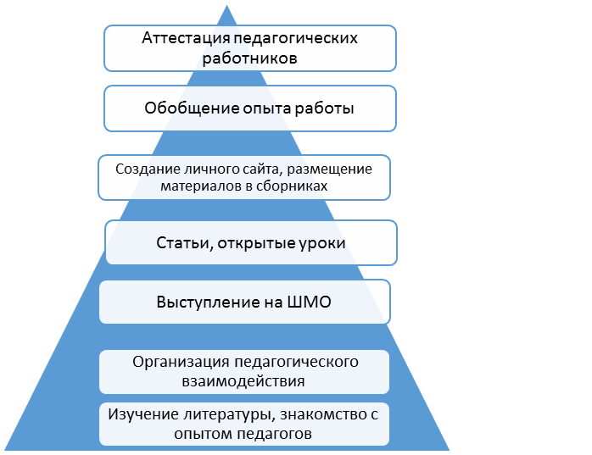

Индивидуальный профессиональный домен педагога– это современный инструмент управления процессом проектирования профессионально-личностного развития педагога и его самопрезентации на основе использования информационных технологий в формате персонального сайта, страницы в социальных сетях, создания электронного кабинета.
Мы живем в информационном обществе. Реальность такова, что информационное пространство оказывает значительное влияние на процесс обучения в целом, и непосредственно на профессиональное развитие педагога.
Информационно-образовательная среда – это информационная среда, целенаправленно создающаяся для осуществления образовательного процесса.
Однако учителя для своей педагогической деятельности, трансформируют ИОС для своих нужд превращая ее в ДОМЕН- определенная зона ИОС, которая имеет свое имя и свою структуру, не похожую в системе ИОС.
Можно выделить следующие функции, которые выполняет информационно-образовательная среда:
1) Педагогическая поддержка процесса обучения для учащихся и родителей (размещение конспектов или электронных вариантов уроков,
тестовых заданий и вариантов олимпиадных Методическое сопрНаучно-методическое обеспечение образовательного процесса (разработка, хранение и использование учебных программ, методических рекомендаций проведения уроков, сценариев уроков и внеурочных мероприятий, дидактических материалов и т.д.)
2) Методическое сопровождение образовательного процесса (размещение дидактических материалов, рабочих программ, методических рекомендаций)
3) Организация дистанционного обучения детей
4) Налаживание виртуального общения участников образовательного процесса.
4) Диссеминация педагогического опыта.
Создавая свой домен учитель:
- индивидуализирует учебный процесс по содержанию, объему и темпам усвоения учебного материала, активизации школьников в процессе усвоения учебной информации
- повышает мотивацию к изучению предмета и как следствие будет способствовать росту качества знаний.
- повышает эффективность использования лимитированного учебного времени.
- усиливает воспитательный аспект и делает более эффективной цепочку «учитель - обучающийся - родитель».
Наиболее распространенная и отвечающая всем выше названным задачам форма организации образовательного домена – это сайт (или в настоящее время страница в социальных сетях), позволяющий делать образовательные ресурсы максимально доступными, открытыми, вариативными, мобильными для коммуникации
Содержание домена тесно связано с его структурой. Процесс информационного пополнения сайта идет одновременно с корректировкой его структуры. Хороший персональный сайт педагога должен не только демонстрировать профессиональные компетентности педагога, но и иметь ясную и понятную структуру, в которой легко, ориентироваться.
В процессе инновационной работы учителями школы было разработано 2 сайта и 3 виртуальных кабинета, которые имеют 7 разделов, ориентированных на разную целевую аудиторию:
«Главная страница»
«Профессиональное портфолио»
«Исследовательская деятельность»
«Методические ресурсы»
«Готовимся к экзамену»
«Классный уголок»
«За страницами учебника»
И 3 раздела, направленных на общение и обратную связь.
«Блог»
«Анкетирование»
«Гостевая книга»
«Карта сайта»
Главная страница – визитная карточка - инструмент создания имиджа современного педагога. Здесь можно разместить информацию личностного характера, что позволяет представить педагога не только как функционера, но и как личность, что будет способствовать взаимопониманию, появлению интереса к педагогу у детей и родителей.
Профессиональный портфолио: содержит информацию по процессу педагогической деятельности, позволяет увидеть «картину» значимых образовательных результатов в целом, продемонстрировать становление целостной личности профессионала.
Исследовательская деятельность: раздел включающий информацию, список творческих работ, рефератов, учебно-исследовательских работ, проектов, выполненных учащимися по предмету; список победителей олимпиад, конкурсов, соревнований, интеллектуальных марафонов, а также основные направления работы с одаренными и высокомотивированными обучающимися.
Методические ресурсы позволяют педагогу не только презентовать свой педагогический опыт широкой аудитории, но и накапливать практически значимый материал, осуществлять рефлексию и корректировку своей педагогической деятельности. Содержание данного раздела будут интересны коллегам-практикам, ученикам.
Готовимся к экзамену: указания и рекомендации, для успешной сдачи экзаменов.
Классный уголок содержит материалы о жизни класса, особенностях подростков, психолого-педагогическую информацию необходимую для родителей и подростков.
За страницами учебника включает материал, раздвигающий рамки предмета.
Если содержание сайта «разрослось», в нем стало много подразделов, необходимо поместить страницу «Карта сайта», где следует представить более подробную многоуровневую структуру сайта с разбивкой на страницы и под-страницы, разделы и подразделы.
«Гостевая книга» необходима для организации обратной связи с пользователями Интернет-ресурса. Важно отметить, что владелец сайта должен быстро реагировать на каждое сообщение пользователей. Только так можно поддерживать «живое» общение, и тогда у сайта появятся новые посетители, он приобретет единомышленников или оппонентов.
Образовательный домен – не статичная структура. Являясь накопительным ресурсом, требует постоянной работы педагога над материалами сайта, формирующимися при системном подходе к профессиональной деятельности.
Работа методической службы школы привела к созданию серии алгоритмов, позволяющих учитывать специфику профессионально-личностного развития педагогов и созданию творческих групп учителей на уровне школы и муниципалитета. В процессе работы в отдельную группу выделились учителя-исследователи, занимающиеся педагогическим исследованием по интересующей их тематике.
Практика инновационной деятельности показала, что для обеспечения непрерывного профессионального педагогического роста необходимо наличие эффективных и легко масштабированных моделей повышения педагогического мастерства. И это не только создание в образовательной среде точек роста для профессионального и карьерного лифта учителей, но и так называемое горизонтальное обучение педагогических работников – система P2P, которая формирует еще и соответствующую вызовам времени профессиональную среду.
Традиционные системы повышения квалификации, как правило, направлены на выявление и ликвидацию предметных дефицитов у учителей, однако конкурентоспособность педагогов предполагает сформированность у них широкого спектра компетентностей и умений, в том числе разработку инновационных проектов и технологий, распространение новаторского педагогического опыта, представление авторских разработок и монографий, создание ассоциаций единомышленников.
Одной из форм реализации такой вариативной адресной модели стала работа муниципальной школы-лаборатории учителя - исследователя, объединяющая творчески работающих педагогов города и построенной по системе горизонтального обучения. Для технологического обеспечения процесса профессионально-личностного развития педагога школа-лаборатория может работать по следующим направлениям: создание организационно-педагогических условий для становления и развития исследовательской и инновационной компетентности с помощью использования методических рабочих тетрадей, обучение педагогов – слушателей логике педагогического исследования на основе системно - деятельностного подхода, организация методической поддержки и сопровождения инновационных проектов, программ, методических материалов
Для решения этой проблемы, в рамках работы федеральной экспериментальной площадки ФИРО РАНХиГС по теме «Профессионально-личностное развитие педагога в условиях инновационных преобразований» и региональной инновационной площадки информационно-методического центра г. Ковров, работающей по теме: «Муниципальная модель профессионального роста», в 2019 году на базе МБОУ СОШ №9. была открыта школа - лаборатория педагога исследователя.
В «Положении о муниципальной школе-лаборатории «Профессионально-личностное развитие педагога-исследователя»» зафиксированы следующие основные задачи:
- объединить творчески работающих педагогов города, сформировать сообщество педагогов-исследователей;
- способствовать формированию исследовательской культуры педагогов.
-создавать условия для мотивации педагогов к разработке исследовательских проектов
- способствовать продвижению лучших образцов исследовательской деятельности педагогов
Организация работы школы - лаборатории педагога исследователя началась с диагностического этапа. Он заключался в изучении ориентированности и подготовленности учителей города к научно-исследовательской работе и проводился по двум направлениям: отношение к исследовательской деятельности и владение исследовательскими умениями. Всего в опросе приняло участие 154 педагога города. Были получены следующие результаты:

Рисунок №1 Отношение к исследовательской деятельности

Таблица №2 Результаты анкетирования по теме «Владение исследовательскими умениями»

№ | Исследовательские умения | Количество человек, показавшее следующие степени владения
 |  | Хорошо | Слабо | Не владею
1. | Осознанно совершенствовать свое педагогическое мастерство | 25 | 15 | 10
2. | Анализировать, критически оценивать, выделять ведущие идеи и результаты своей деятельности | 20 | 16 | 14
3. | Внедрять в свою работу рекомендации психолого-педагогической науки | 17 | 23 | 10
4. | Выбирать и обосновывать исследовательскую тему | 8 | 12 | 30
5. | Подбирать соответствующую литературу, необходимую для осмысления темы исследования, и сопоставлять свой опыт с отраженным в литературе по данной проблеме | 15 | 24 | 11
6. | Прогнозировать средства и методы исследования | 6 | 18 | 26
7. | Определять и обосновывать объект, предмет, гипотезу, цель, задачи, методы, этапы исследования | 10 | 25 | 15
8. | Находить и применять соответствующие методики исследования | 9 | 30 | 11
9. | Обобщать, описывать и литературно оформлять полученные результаты | 18 | 19 | 13
10. | Формулировать выводы и рекомендации по окончании исследования и на их основе принимать решения | 16 | 20 | 14

По результатам диагностического этапа было отобрано 24 педагога, которые имели высокую мотивацию к исследовательской деятельности, но испытывали затруднения в данной области. Изучение готовности учителей к исследовательской деятельности показало, что 60% опрошенных испытывают такие профессиональные дефициты как выбор и обоснование исследовательской темы, постановка цели и задач, выдвижение гипотезы, определение методов исследования.
Для восполнения данных профессиональных дефицитов была разработана «Рабочая программа школы - лаборатории «Профессионально-личностное развитие педагога-исследователя». Программа ориентирована на педагогических работников общеобразовательных и дошкольных образовательных учреждений, ее учебный план рассчитан на 10 часов и включает в себя цикл практико-ориентированных занятий по методологическим аспектам педагогического исследования (лекции, мастер-классы, работу с методическим портфолио).
В целях проведения экспертизы педагогических исследований организовывались консультации с научными руководителями из Владимирского института развития образования имени Л.И.Новиковой.
Для повышения мотивации работы в данном направлении, стимулирования непрерывного развития профессиональной компетентности педагогов в городе разработано и утверждено Положение о присвоении статусного звания «педагог-исследователь», которое осуществляется на основе оценки уровня их профессионального развития.
Для реализации модели горизонтального обучения к работе были привлечены методисты школы и учителя высшей квалификационной категории, занимающиеся педагогическими исследованиями, которые разработали методический комплект, состоящий из трех рабочих тетрадей, отражающих ключевые моменты педагогического исследования:
- «Методология научного исследования».
- «Методы педагогического исследования»
- «Основные формы представления результатов педагогического исследования»
Тетради содержат теоретические и практические блоки - задания для организации исследовательской деятельности учителей.
Для ознакомления учителей-практиков с основами педагогической исследовательской деятельностью была организована система занятий по основным ключевым вопросам. Большинство слушателей школы-лаборатории имели затруднения в методологическом аппарате исследования, поэтому ряд занятий включал в себя лекционные материалы, освещающие такие ключевые моменты как постановка проблемы, формулировка темы и выдвижение гипотезы. Кроме того, учителями МБОУ СОШ №9 были проведены мастер-классы, результатом чего стала совместная разработка методических рекомендаций по написанию исследовательских работ и выполнение заданий, связанных с определением методов исследования.
По результатам занятий все слушатели школы-лаборатории смогли определиться с темой своего исследования, получили индивидуальные консультации по их корректировке, были заслушаны три программы исследований по темам: «Квест-лаборатория как средство формирования метапредметных УУД», «Интерактивные формы работы с родителями дошкольников как условие успешной социализации детей», «Формирование исследовательских компетенций учащихся восьмых классов через использование ТРИЗ-технологий».
Основной формой промежуточного и итогового оценивания хода и результатов работы слушателей школы-лаборатории является методический портфолио, в котором отражены практические материалы, полученные и разработанные слушателями в ходе учебных занятий и выполнения самостоятельной работы. Данный портфолио представляется в муниципальную комиссию по присвоению статусного звания «педагог-исследователь» и должен содержать материалы, которые подтверждают, что педагог имеет опыт руководства инновационным проектом, проведения обучающих мероприятий и стажировок, реализует исследовательскую позицию в рамках своей профессиональной деятельности и публикует методические статьи по ее результатам в периодических изданиях, сборниках научно-практических конференций различного уровня.
По итогам первого года работы педагогам было предложено написать статью, связанную с темой их исследования, с целью выявить возможности привлечения педагогов небольшого города к участию в создании сборника статей, связанных с проблемами педагогики и методики преподавания отдельных дисциплин, а также проблемами воспитания учащихся. Так как данная форма работы для большинства преподавателей являлась новой (только 3 человека имели свои публикации в сборниках), то была проведена серия индивидуальных консультаций. При подготовке материалов для сборника были выявлены следующие ошибки и затруднения.
Рисунок №2 Анализ затруднений и типичных ошибок учителей-практиков при написании статьи

В процессе работы над своими статьями 11 педагогам удалось опубликовать свои материалы, из которых 2 – дискуссионные статьи, 5 исследовательских работ, 4 - обзорные. Это составило 46 % от общего числа слушателей школы-лаборатории, трем педагогам не удалось справиться с поставленной задачей, статьи были отклонены.
В результате на втором этапе были разработаны и апробированы:
1) модель методической работы школы с учетом индивидуализации и проектирования информационно-дидактического пространства профессионально - личностного развития педагога;
2) технологии индивидуализации проектирования профессионально-личностного развития педагога (ПЛРП);
3) технология разработки индивидуального образовательного маршрута профессионально-личностного развития педагога (ИОМ ПЛРП);
4) рабочая программа муниципальной школы-лаборатории педагога-исследователя.

На третьем этапе (2020-2021г) был проведен анализ и обобщены результаты работы по данной теме.

Динамические показатели результативности инновационной деятельности
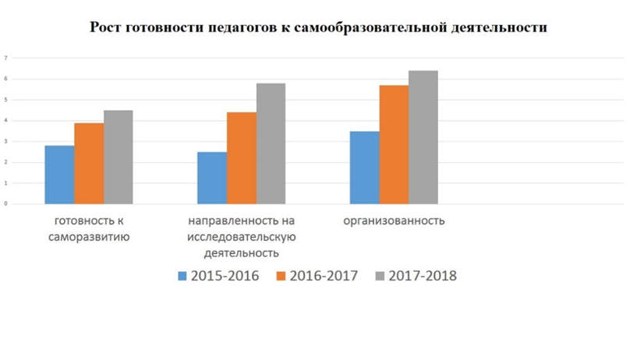
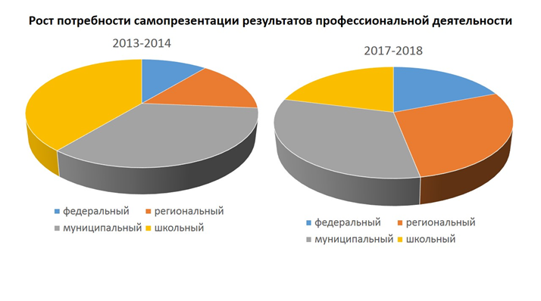
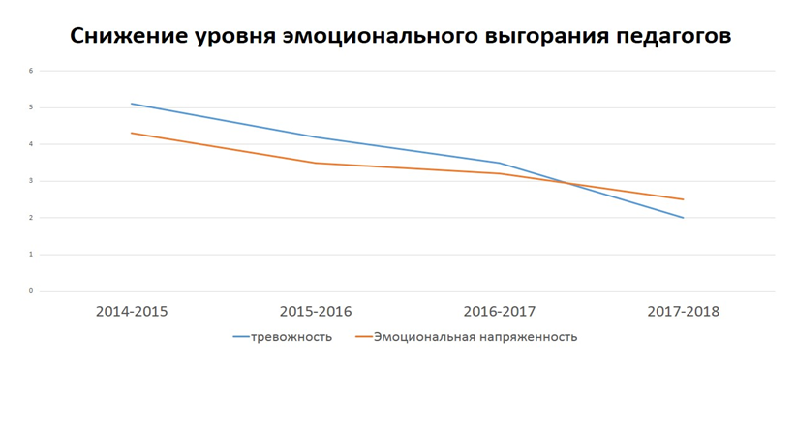
Рост уровня самореализации и самопрезентации педагогов
Направления | 2013-2014гг | 2017-2018гг | 2019-2020гг
Участие в исследовательской деятельности в условиях инновационной работы школы | 27% | 64% | 83%
Выступления на семинарах, «круглых столах», методических объединениях | 39% | 57% | 75%
Публикации в сборниках (без учета интернет-публикаций) | 21% | 46% | 58%
Обобщение опыта | 15% | 29% | 48%
Участие в открытых мероприятиях (в том числе через ВКС) | 42% | 61% | 86%
Участие в сетевых проектах | - | 12% | 25%
Анализ результатов работы муниципальной школы-лаборатории педагогов- исследователей
Активность педагогов- слушателей школы-лаборатории
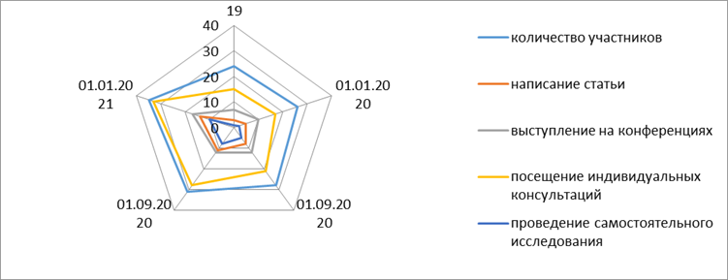
- увеличение количества слушателей школы-лаборатории (с 24человек в 2019г до 31 человека в 2020г)
- ознакомление учителей с основным методологическим аппаратом, необходимым для педагогического исследования
- укрепление мотивации и рост готовности педагогов к исследовательской деятельности
Опыт работы школы - лаборатории с 2019года позволил сформулировать следующие выводы:
- интерес и потребность в овладении основами исследовательской деятельности в педагогической среде растет, что связано с современными тенденциями развития образования;
- становление педагога-исследователя целесообразно рассматривать в контексте формирования исследовательской культуры и тенденций, характеризующих процесс развития образования в целом;
- проектно-исследовательская деятельность педагога не самоцель, а ресурс и возможность организовать учебно-воспитательный процесс на новом качественном уровне с учетом персональных потребностей как педагогов, так и обучающихся;
- подготовка педагога-исследователя не может быть осуществлена исключительно организационными мерами, направленными на проектирование и реализацию учебных планов и программ: у самого педагога должна быть потребность и готовность к творческому поиску;
- реальным показателем готовности педагога к исследовательской деятельности можно рассматривать его потребность в авторских исследованиях, в том числе на коллаборативной основе, стремление к обмену опытом проведения педагогических исследований.
В 2020-2021 учебном году 13 слушателей школы-лаборатории опубликовали свой статьи в региональном сборнике "Образовательные, управленческие и социокультурные практики в региональной системе образования: анализ и диссеминация опыта", двум педагогам был присвоен муниципальный статус «учитель-исследователь».
Итоги работы показали, что модель «школа-лаборатория педагога-исследователя» может быть реализована на базе муниципальных методических служб как реальный инструмент непрерывного профессионального педагогического роста. Данная модель горизонтального обучения позволяет формировать исследовательскую культуру у всех участников ее реализации, формируя соответствующую вызовам времени профессиональную среду.
Результаты работы по данному направлению были представлены на
- XVII международной научно-практической конференции «Тенденции развития образования. Как спланировать и реализовать эффективные образовательные реформы» Москва, 2020;
- Всероссийской научно-практической конференции «Модели социальной инклюзии в сфере дополнительного и неформального образования» Москва 2019;
- Межрегиональной зимней школе «Учитель года», Ленинградская обл.,2018;
- Региональном конкурсе проектов в сфере инновационного менеджмента «Секреты эффективного управления образовательной организацией», Владимир, 2018
- Курсах повышения квалификации ГАОУ ДПО ВО ВИРО для руководителей ОУ «Инновационные практики в образовании: тенденции развития и обновления», Владимир, 2017
Публикации в сборниках:
- Инновационные педагогические технологии: материалы международная научная конференция (г. Казань, октябрь 2014 г.). — Казань: Бук, 2014.
- Образовательные технологии в школе XXI века: Материалы региональной научно-практической конференции 27 февраля 2015г. В двух частях – Владимир ГАОУДПО ВО ВИРО, 2015. - ISBN 978-5-906095-12-1;
- Воспитание личности и социальное развитие: традиции и инновационные подходы: сб. материалов межрегиональная научно-практическая конференция (г. Владимир, 25 марта 2016 г.) – Владимир: ГАОУДПО ВО ВИРО, 2016. - 370с.- ISBN 978-5-906095-18.
- Профессионально-личностное развитие современного педагога: актуальное состояние проблемы и подходы к ее решению // Библиотечка для учреждений дополнительного образования детей № 6, 2018 – М., OOO «НОВОЕ ОБРАЗОВАНИЕ, 2018. – ISSN 2500-1876 – с. 38 – 51
- Сборник по материалам IV «Современное образование: проблемы и перспективы развития» МПГУ, Москва, 2019 с 87-91
- «100-летию педагогического поиска журнала посвящается» //информационно-методический журнал ВНЕшкольник, №3, 2019-М.,ISSN 2500-1884 с.2-5
- Сборник по материалам XVII международной научно-практической конференции «Тенденции развития образования. Как спланировать и реализовать эффективные образовательные реформы», Москва, 2020 -ISBN 978-5-85006-266-8 - с 281-287
- Сборник "Образовательные, управленческие и социокультурные практики в региональной системе образования: анализ и диссеминация опыта", Владимир, 2021 с 253-257
Опыт размещен в электронных банках данных:
- сайт ВИРО: раздел «Инновационная деятельность» http://viro33.ru/activity/opitno.html (декабрь2018);
- сайт научной электронной библиотеки (РИНЦ) https://elibrary.ru/item.asp?id=36587658 (декабрь 2018).
- сайт «Образовательная инициатива» http://eduidea.ru/inits/?page=2 (2020)
Представленные методические материалы являются востребованными (2219 просмотров) и имеют положительные отзывы среди педагогов общеобразовательных и дошкольных образовательных учреждения.

Адресная направленность
Практическая значимость опыта заключается в широкой возможности использования его результатов для организации деятельности по проектированию моделей профессионально-личностного развития педагогов.
Представленный опыт может быть востребован муниципальными методическими службами, администрацией общеобразовательных и дошкольных учреждений, учителями - предметниками, заинтересованными в профессиональном и личностном росте в условиях инновационных преобразований в сфере образования, материалы могут применяться в системе повышения квалификации педагогов.

Список литературы
1. Бузрукова В.С. Директору об исследовательской деятельности школы. М. 2002. -216с
2. Лазарев В.С., Ставринова Н.Н. Критерии и уровни готовности будущего педагога к исследовательской деятельности // Педагогика. – 2016. - с. 51-59.
3. Т. В. Модестова. Форматы профессионального взаимодействия
как ресурс развития педагога //Сборник по материалам XVII международной научно-практической конференции «Тенденции развития образования. Как спланировать и реализовать эффективные образовательные реформы», Москва, 2020 -ISBN 978-5-85006-266-8 c246-258
3. Новикова Т.Г. Проектирование и экспертиза инновационной деятельности в образовании// приложение к журналу Внешкольник. Вып.12.2001. -64с
4. Панова Н.В., Беляева И.Г. Сетевое взаимодействие в решении задач личностно-профессионального развития педагога//Международный научный журнал «Символ науки» №2,2016- ISSN 2410-7000X с 163-167
5. Сергеева Н.И. Профессионально- личностное саморазвитие как цель профессионального роста педагога // Современные проблемы науки и образования. – 2015. – № 2-1. – С. 500-500;
5. Сиденко А.С., Новикова Т.Г. Эксперимент в образовании. Учебное пособие для директоров инновационных учебных заведений, заместителей директоров по научной и экспериментальной работе, учителей экспериментаторов. М.:АПКиПРО, 2002.-94 с.

Приложение №1
Индивидуальный образовательный маршрут учителя по теме
«Формирование коммуникативных умений обучающихся на уроках литературы через технологию учебных проектов»
Направления деятельности | 2017-2018 | 2018-2019 | 2019-2020
Тема самообразования
«Формирование коммуникативных умений обучающихся на уроках литературы через технологию учебных проектов». Тема не менялась.
Работа с информационными источниками по теме | Статья Полат Е.С. «Метод проектов: история и теория вопроса. («Школьные технологии». 2006. №6. С.43 – 47. Интернет ресурс: Полат Е.С. Метод проектов. http://distant.ioso.ru/project/meth%20project/metod%20pro.htm), | работа Сергеева И.С. «Как организовать проектную деятельность учащихся: практическое пособие для работников общеобразовательных учреждений». (М., 2005.), | Изучила статью «Реализация системно-деятельностного подхода в обучении на уроках русского языка и литературы» (uchportal.ru)
Организация педагогического взаимодействия (выступления учителя на различных уровнях, открытые уроки, работа в ШМО и ГМО, участие в педагогических конкурсах и конференциях, курсы и вебинары, работа в ТГУ и т.д.) | 1.Собеседование с руководителем кафедры, заместителем директора школы по выбору темы, определении цели и задач самообразования.  2.Провела открытый урок с использованием проектирования в 10 классе на тему «Любовная лирика Ф. Тютчева, А. Фета, Н. Некрасова. «…Безумная душа поэта ещё любить осуждена…».  3. Выступление на заседании школьной УМК учителей русского языка и литературы с докладом «Типология уроков и формы уроков по ФГОС».  4. Работала в составе городских комиссий по проверке олимпиадных работ по литературе (муниципальный уровень), в жюри по проведению городского конкурса «Грамотей», по проверке проектов школьников, представленных для городской НПК по литературе. | 1.Разместила статью «Исследовательская деятельность учащихся» на персональном сайте http//multiurok.ru/nina-34/, videouroki. (Свидетельство № МUS116658)  2.Разместила конспекты уроков для 10 класса по теме «И. С. Тургенев»и презентацию по всей теме на личном сайте на http://infourok.ru на учительском сайте по адресу http://учительский.сайт (Свидетельство № 025395, №025587).  3.Моими материалами воспользовались 178 учителей.  4. Выступление на заседании школьной УМК учителей русского языка и литературы с докладом «Системно-деятельностный подход в преподавании русского языка».  5. Работала в составе городских комиссий по проверке олимпиадных работ по литературе (муниципальный уровень), по проверке сочинений 11-классников, в жюри по проведению городского  конкурса «Грамотей». | участвую в работе профессиональных сетевых сообществ: Интернет-портал ProШколу.ru http://www.proshkolu.ru, Интернет-сообщество учителей Педсовет.su http://pedsovet.su, Открытый класс – образовательные сообщества openclass.ru  Разместила «Рекомендации по работе над учебным проектом для учеников и учителей», планы проектов по литературе для учеников 5 класса на infourok.ru на персональном сайте nina20151947 (Свидетельство 0568241), разместила материал по теме самообразования на личном сайте http//multiurok.ru/nina-34/, который надо искать на videouroki.ru:, (Свидетельство МUS142769) «Проекты на уроках литературы в 5 классе».
Создание собственной информационно- дидактической среды | Создание личных сайтов на образовательных сайтах infourok.ru и videouroki.ru. Разместила на личном сайте nina20151947 (infourok.ru, свидетельство № 0568296) список литературы для изучения темы «Формирование коммуникативных умений обучающихся на уроках литературы через технологию учебных проектов». | 1.Подготовила перечень проектов для учеников 6 класса по литературе (приложение1).  2.Подготовила методические материалы по технологии проекта на основе изученного материала (приложения 2,3,4,5,6,7). | Создала «Рекомендации по работе над учебным проектом по литературе в 5 классе для учеников и учителей», планы проектов по литературе для учеников 5 класса. Создала банк «Проекты на уроках литературы в 5 классе».
Обобщение опыта | Обобщила опыт работы по теме «Использование ЭОР как средство повышения мотивации учащихся при обучении литературе в старшей школе» (размещён на сайте управления образования администрации города Коврова). | Составила КИМы по теме «Проблема ума в комедии А.С. Грибоедова «Горе от ума» (Портфолио на курсах ВИРО.).  Создала рекомендации по оценке проекта в 9 классе. | Разместила «Рекомендации по работе над учебным проектом для учеников и учителей, планы проектов по литературе для учеников 5 класса» и банк проектов на школьном диске  Z:\_Общая\КАФЕДРЫ\МЕТОДИКА_ДИДАКТИКА\

Приложение №2
Структура плана самообразования учителя - предметника
1. Творческая визитка педагога:
- образование _____________________________________________________
-специальность ____________________________________________________
-стаж работы по специальности ______________________________________
-категория ________________________________________________________
-курсы повышения квалификации __________________________________
- профессионально-педагогическое кредо_____________________________
-авторские разработки ________________________________________________________________________________________________________________________________________________________________________________________________________________________________________________________________________2. Предпосылки возникновения интереса к проблеме. Определение значимости, актуальности и новизны.
____________________________________________________________________________________________________________________________________
3.Название темы по самообразованию; цель, задачи.
Тема: ____________________________________________________________
Цели:_____________________________________________________________
Задачи:
4.Основные этапы работы по самообразованию:
Этапы | Содержание работы | Сроки | Практическая деятельность
Диагностический
Прогностический
Практический
Обобщающий
Внедренческий
5.Направления работы по реализации плана самообразования:
- Изучение литературы по проблеме самообразования.
- Разработка методических материалов, обеспечивающих реализацию темы самообразования.
- Обобщение собственного опыта педагогической деятельности.
- Участие в системе методической работы
- Обучение на курсах в системе повышения квалификации.
6. Предполагаемые результаты самообразования
Приложение №3
Варианты индивидуальных профессиональных доменов педагогов МБОУ СОШ №9 г.Ковров
